Как справиться с капризным ребенком
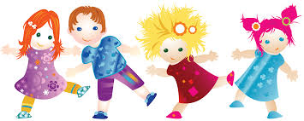
Что сводит с ума родителей чаще и сильнее всего, так это капризные мальчики и девочки.
Новозеландский психолог предоставляет простой план "починки" ребенка.
Сила направленного внимания
Нет ничего, что сравнялось бы по силе с вниманием родителей. С помощью одного только внимания можно объяснить и решить множество проблем. Все поведение детей направлено на тех, кто о них заботится. Если хочешь привлечь внимание родителей, нужно стучать по тарелке ложкой или разбрасывать еду.
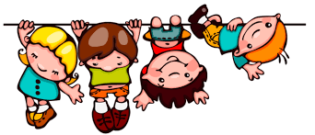
Почему дети так легко перенимают дурные привычки? Потому что мы придаем слишком много внимания этим привычкам. Если обращать внимание только на плохие привычки, то тем самым плохое поведение будет только закрепляться.
Плохое поведение мы поощряем.
Обращать внимание на плохое поведение очень легко. Плохое поведение само бросается в глаза. Оно просто привлекают наше внимание. 90% всего плохого поведения можно всецело игнорировать. Если перестать его закреплять, то оно исчезнет.
Тут в дело вступает похвала.
Хорошее поведение закрепляется похвалой.
Хвалите за конкретные дела
Такая похвала называется "маркированная". Это значит, что нужно описывать поведение, за которое вы хвалите ребенка: "Спасибо за то, что помог мне донести продукты". Так в сознании выработается связь между поведением и похвалой.
Выражайте личное отношение
Не забывайте использовать местоимения «я», «мне» Нужно, чтобы он понял, что его хвалят не какие-нибудь космические илы, а конкретно вы: "Мне
очень понравилось, как ты надел пижаму» вместо "Молодец. Ты хорошо надел пижаму".

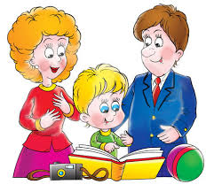
Сосредоточьте на похвале все свое внимание
Не хвалите ребенка, уткнувшись в газету или в телевизор, а также из другой комнаты. Встаньте, подойдите к нему, присядьте так, чтобы можно было заглянуть ему в глаза, и дайте понять, что все ваше внимание сейчас сосредоточено на нем.
Выглядите радостными
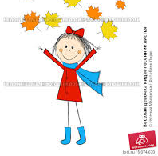
Недостаточно просто сказать "молодец" или "хорошо". Если вы говорите это усталым или недовольным тоном, все еще расстраиваясь из-за того, что он натворил пять минут назад, то такая похвала не сработает. Постарайтесь хотя бы изобразить на своем лице довольное выражение — чем ярче и живее, тем лучше.
Не забывайте о физическом контакте
Дети буквально расцветают, когда детям уделяют физическое внимание, то есть дотрагиваются до них, гладят, обнимают, прижимают к себе.
Похвала должна быть немедленной
Если вы хотите закрепить поведение, то не стоит откладывать похвалу на потом. Как только вы увидите что-то положительное, немедленно хвалите за это ребенка. Чем быстрее вы станете расточать похвалы, тем лучше ребенок поймет, за какое поведение его хвалят.
Больше внимания следует уделять хорошему, а не плохому поведению.
Правило, которое должно ярко отпечататься у вас в мозгу:
Игнорируйте поведение, которое вам не нравится.
Хвалите поведение, которое вам нравится.
Переключение внимания -это мощное средство контроля за поведением. Маленьких детей чрезвычайно легко увлечь чем-то новым. Благодаря этому можно занять их чем-нибудь увлекательным и избежать неприятных сцен в 95% случаев. Легче всего это делать в игровой форме. Веселье заразительно. Границы же этого приема так и не изучены.
Примеры: переключение внимания для начинающих
Смените тему
Это самый легкий способ — просто сменить тему. Например, если малыш не хочет мыться, отчаянно сопротивляется, спросите его: "Что ты делал сегодня в садике?" Сосредоточьтесь на приятной части. Вместо того, чтобы грубо настаивать на своем ("Немедленно отправляемся в ванную!"), сосредоточьте внимание малыша на приятных сторонах предстоящего действия. Скажите, например: "Давай посмотрим, умеет ли резиновая уточка пускать пузыри!"
Придумайте приятный способ перейти к желаемому действию
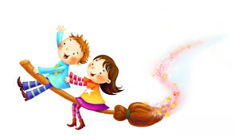
Оживите обстановку. Например, вместо "Прекрати ныть и немедленно залезай в ванну!" можно сказать: "Давай полетим в ванну, как дракончик!", схватить малыша, покружиться с ним по дороге, порычать, как дракон, и с шипением опуститься в воду. Чем глупее вы себя ведете, тем лучше. Схватите какую-нибудь вещь и сделайте вид, что она говорит (это может быть банан, носок, шерстяная тряпка).
Станьте глупым
Чем глупее вы себя ведете, тем лучше. Схватите какую-нибудь вещь и сделайте вид, что она говорит (это может быть банан, носок, шерстяная тряпка).
Откровенное вранье
Этот способ тоже может стать источником большого веселья. Спросите капризулю в магазине, не пробегал ли тут синий зайчик.
Если выбирать между долгой сценой истерики или погоней за синим зайчиком в супермаркете (а заодно можно складывать по дороге продукты в корзину), то гораздо легче и интереснее преследовать синего зайчика.
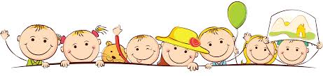

Из книги "Прежде чем ваш ребенок сведет вас с ума"
Педагог-психолог Гриневич С.Н.
Апрель, 2020

